**山东民祥化工科技有限公司23万吨/年（50%）双氧水及配套15万吨/年环氧丙烷项目**

**环境影响评价公众参与说明**

**山东民祥化工科技有限公司**

**2022年3月**

山东民祥化工科技有限公司23万吨/年（50%）双氧水及配套15万吨/年环氧丙烷项目环境影响评价公众参与说明

　　1 概述

本次公众参与的目的是通过对山东民祥化工科技有限公司23万吨/年（50%）双氧水及配套15万吨/年环氧丙烷项目及所在区域有关环境问题的调查，获取公众对该项目的意见和建议，强化社会监督。根据《环境影响评价公众参与办法》要求，调查形式主要包括：张贴信息公告、网站公示、报纸公示、报告书征求意见稿公示、收集调查表等。

根据《环境影响评价公众参与办法》第三十一条规定“对依法批准设立的产业园区内的建设项目，若该产业园区已依法开展了规划环境影响评价公众参与且该建设项目性质、规模等符合经生态环境主管部门组织审查通过的规划环境影响报告书和审查意见，建设单位开展建设项目环境影响评价公众参与时，可以按照以下方式予以简化：（一）免予开展本办法第九条规定的公开程序，相关应当公开的内容纳入本办法第十条规定的公开内容一并公开；（二）本办法第十条第二款和第十一条第一款规定的10个工作日的期限减为5个工作日；（三）免予采用本办法第十一条第一款第三项规定的张贴公告的方式。”本项目位于张店化工产业园，项目符合园区产业定位等要求，根据上面规定，本项目将一次和二次公示合并在第二次一并在网站和报纸上进行公示。

**2征求意见稿信息公开情况**

**2.1 公示内容及时限**

　　在报告书基本内容编制完成以后，我单位于2022年3月19日至2022年3月21日通过网络和报纸两种方式同时进行了公众参与公示，公示内容主要包括： （一）环境影响报告书征求意见稿全文的网络链接及查阅纸质报告书的方式和途径；（二）征求意见的公众范围； （三）公众意见表的网络链接；（四）公众提出意见的方式和途径；（五）公众提出意见的起止时间等，并公开环境影响报告书征求意见稿。公示方式符合《环境影响评价公众参与办法》要求。

**2.2 公示方式**

**2.2.1 网络**

我单位于2022年3月19日在我单位官方网站（http://www.minxiangtech.com/news/shownews.php?lang=cn&id=67）发布了公众参与公告，并附公众调查表和报告书征求意见稿的链接，符合《环境影响评价公众参与办法》要求。公示截图如下：

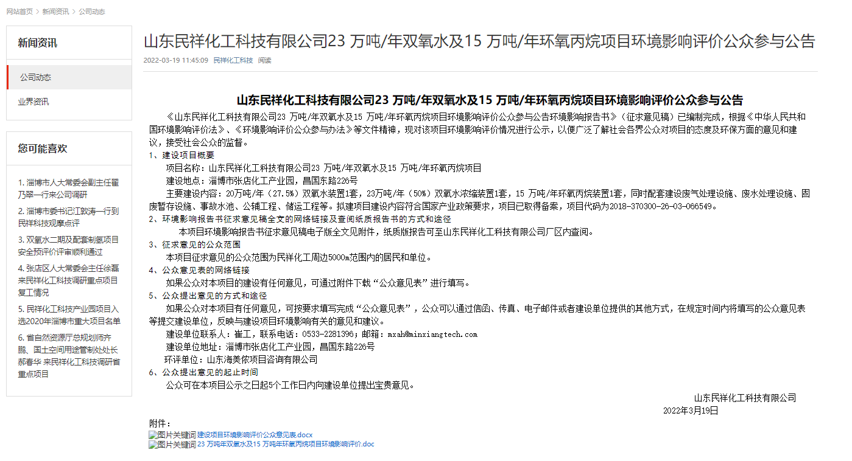

**2.2.2 报纸**

　　我单位于2022年3月21日和2022年3月23日在《山东商报》刊登了公众参与公告，完成两次公示。《山东商报》报纸属于淄博当地知名公共纸质媒体，符合《环境影响评价公众参与办法》要求。报纸公示照片如下：

第一次报纸公示

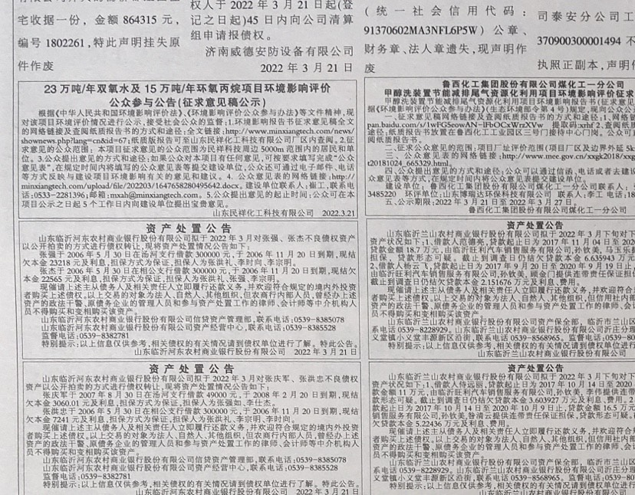

第二次报纸公示

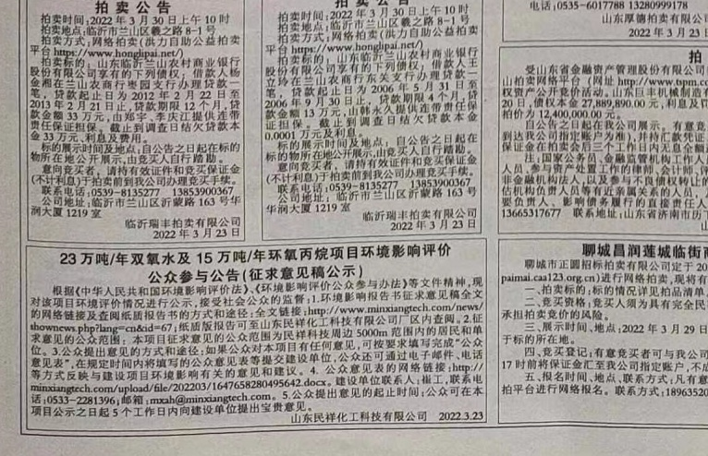

**2.3查阅情况**

　　公示期间，我单位在厂区接待室设置了报告书征求意见稿查阅场所，供公众前来查阅。

**2.4公众提出意见情况**

　　征求意见稿公示期间，未收到民众的电话、邮件、书面信件或其他任何关于本项目的环境保护方面的反馈意见。

**3、报批前公开情况**

我公司本次公开内容为《山东民祥化工科技有限公司23万吨/年（50%）双氧水及配套15万吨/年环氧丙烷项目环境影响评价公众参与说明》及《山东民祥化工科技有限公司23万吨/年（50%）双氧水及配套15万吨/年环氧丙烷项目环境影响评价环境影响报告书》。此次公示符合《环境影响评价公众参与办法》的要求。

**4 公众意见处理情况**

公示期间，均未收到公众的电话、邮件、书面信件或其他任何关于本项目的环境保护方面的反馈意见。周边被调查公众对项目建设未有反对意见。

**5 诚信承诺**

　　我单位已按照《环境影响评价公众参与办法》要求，在23万吨/年（50%）双氧水及配套15万吨/年环氧丙烷项目环境影响报告书编制阶段开展了公众参与工作，并按照要求编制了公众参与说明。

　　我单位承诺，本次提交的《山东民祥化工科技有限公司23万吨/年（50%）双氧水及配套15万吨/年环氧丙烷项目环境影响评价公众参与说明》内容客观、真实，未包含依法不得公开的国家秘密、商业秘密、个人隐私。如存在弄虚作假、隐瞒欺骗等情况及由此导致的一切后果由山东民祥化工科技有限公司承担全部责任。

承诺单位：山东民祥化工科技有限公司

承诺时间：2022年3月28日

附件1 环境影响评价公众参与公示内容

**山东民祥化工科技有限公司23万吨/年（50%）双氧水及配套15万吨/年环氧丙烷项目环境影响评价第二次公众参与公告**

《山东民祥化工科技有限公司23万吨/年（50%）双氧水及配套15万吨/年环氧丙烷项目环境影响评价第二次公众参与公告环境影响报告书》（征求意见稿）已编制完成，根据《中华人民共和国环境影响评价法》、《环境影响评价公众参与办法》等文件精神，现对该项目环境影响评价情况进行公示，以便广泛了解社会各界公众对项目的态度及环保方面的意见和建议，接受社会公众的监督。

1、建设项目概要

项目名称：山东民祥化工科技有限公司23万吨/年（50%）双氧水及配套15万吨/年环氧丙烷项目

建设地点：淄博市张店化工产业园，昌国东路227号

主要建设内容：建设内容:20万吨/年（27.5%）双氧水装置1套，23万吨/年（50%）双氧水浓缩装置1套，15万吨/年环氧丙烷装置1套，同时配套建设废气处理设施、废水处理设施、固废暂存设施、事故水池、公辅工程、储运工程等。根据民祥的建设规划，备案中“剩余所需27.5%双氧水外购”由规划建设的23万吨/年（27.5%）双氧水及配套5000吨/年天然气制氢项目供给，因双氧水自产后不需要纯化，因此备案中纯化浓缩装置中的纯化工序不再建设。拟建项目建设内容符合国家产业政策要求，项目已取得备案，项目代码为2018-370300-26-03-066549。

2、环境影响报告书征求意见稿全文的网络链接及查阅纸质报告书的方式和途径

本项目环境影响报告书征求意见稿电子版全文见附件，纸质版报告可至山东民祥化工科技有限公司厂区内查阅。

3、征求意见的公众范围

本项目征求意见的公众范围为民祥化工周边3000m范围内的居民和单位。

4、公众意见表的网络链接

如果公众对本项目的建设有任何意见，可通过附件下载“公众意见表”进行填写。

5、公众提出意见的方式和途径

如果公众对本项目有任何意见，可按要求填写完成“公众意见表”，公众可以通过信函、传真、电子邮件或者建设单位提供的其他方式，在规定时间内将填写的公众意见表等提交建设单位，反映与建设项目环境影响有关的意见和建议。

建设单位联系人：崔工，联系电话：0533-2181396；邮箱：mxah@minxiangtech.com

建设单位地址：淄博市张店化工产业园，昌国东路227号

环评单位：山东海美侬项目咨询有限公司

6、公众提出意见的起止时间

公众可在本项目公示之日起5个工作日内向建设单位提出宝贵意见。

山东民祥化工科技有限公司

2022年3月28日

附件2 建设项目环境影响评价公众意见表

建设项目环境影响评价公众意见表

**填表日期 年 月 日**

|  |  |  |
| --- | --- | --- |
| 项目名称 | 山东民祥化工科技有限公司23万吨/年（50%）双氧水及配套15万吨/年环氧丙烷项目 | |
| 一、本页为公众意见 | | |
| **与本项目环境影响和环境保护措施有关的建议和意见**（**注：**根据《环境影响评价公众参与办法》规定，涉及**征地拆迁、财产、就业**等与项目环评无关的意见或者诉求不属于项目环评公参内容） | （填写该项内容时请勿涉及国家秘密、商业秘密、个人隐私等内容，若本页不够可另附页） | |
| 二、本页为公众信息 | | |
| **（一）公众为公民的请填写以下信息** | | |
| **姓 名** | |  |
| **身份证号** | |  |
| **有效联系方式**  （电话号码或邮箱） | |  |
| **经常居住地址** | | xx省xx市xx县（区、市）xx乡（镇、街道）xx村（居委会）xx村民组（小区） |
| **是否同意公开个人信息**  （填同意或不同意） | | （若不填则默认为不同意公开） |
| **（二）公众为法人或其他组织的请填写以下信息** | | |
| **单位名称** | |  |
| **工商注册号或统一社会信用代码** | |  |
| **有效联系方式**  （电话号码或邮箱） | |  |
| **地 址** | | xx省xx市xx县（区、市）xx乡（镇、街道）xx路xx号 |
| 注：法人或其他组织信息原则上可以公开，若涉及不能公开的信息请在此栏中注明法律依据和不能公开的具体信息。 | | |